KİMYASAL MALZEME KULLANIM VE
DEPOLAMA TALİMATI
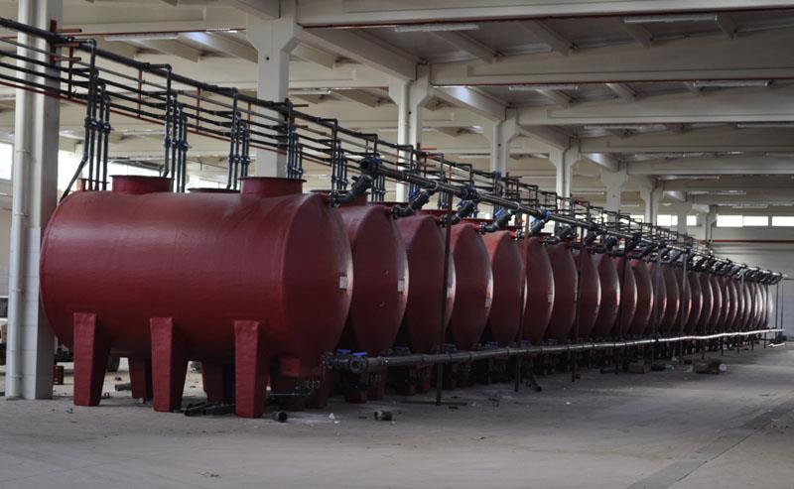

- AMAÇ VE KAPSAM: Bu talimatın amacı şantiyelerde çevreye zarar vermeden kimyasal malzemelerin kullanım ve depolama esaslarını belirlemektir. Bu talimat tüm şantiye çalışanlarını kapsar.
- SORUMLULUKLAR : Bu talimatın uygulanmasından ŞYSS ve şantiye çalışanları sorumludur.
- TANIMLAR ve KISALTMALAR:
ŞYSS: Şantiye Yönetim Sistem Sorumlusu, Şantiyelerde ISO 9001:2000, ISO 14001 ve OHSAS 18001 yönetim sistemlerinin gerekliliklerini ŞYP lerde belirtilen şekilde yerine getiren kişi.
- PROSEDÜR AKIŞI:
  - Genel
    - Bütün kimyasallar belirlenmiş depolama alanlarında sert zemin üzerinde, sızdırmaz tava içerisinde ve etiketlenerek ayrı ayrı depolanır.
    - Sahada kullanılacak ve depolanacak olan kimyasal malzemeler için Malzeme Güvenlik Formlarında belirtilen güvenlik ve emniyet önlemlerinin alınması sağlanır.
    - Depolama faaliyetleri, kullanım için acil durum müdahale planı hazırlanır.
    - Patlayıcılar, yağlar, petrol ürünleri, çözücüler, indirgeyiciler, gibi potansiyel tehlikeli maddeler için yangın, döküntü/sızıntıya karşı özel önlemler belirlenir.
    - Yanıcı maddeler etiketli, ateşten korunaklı odalarda yönetmeliklere göre saklanır.
    - Çalışmaların yürütüldüğü alanlarda, kimyasal madde dökülmesi durumunda müdahale etmek üzere gerekli sızıntı giderme ekipmanı veya emici madde geçici bir haznede hazır tutulur. Herhangi bir dökülme durumunda kimyasal maddeyle kirlenmiş alan kum, talaş veya ticari olarak satılan diğer emicilerle kaplanır.
    - Kullanılacak olan tüm transformatörler, şalt tesisleri ve kapasitörlerin poli-klorin bi-fenil (PCB) içermedikleri incelenip, doğruluğu saptanmış olmalıdır. PCB içermediğini belli eden etiketi olmayan ve yeni satın alınmamış olan tüm transformatörlerin yağı, ekipman sahada kurulmadan önce onaylı bir laboratuar tarafından test edilerek, PCB içermediği onaylanır.
    - Radyoaktif kaynaklar kullanıldığı takdirde yönetmeliklere göre depolanıp etiketlenir. Bu tip malzemelerin kullanımı, depolanması ve etiketlenmesi için uygun izinler alınır.
    - Asbest katkılı maddelerin sahada bulundurulmaması veya inşaat malzemesi olarak kullanılmaması sağlanır.
    - Tehlikeli kimyasalların depolanması ‘’Tehlikeli Kimyasallar Yönetmeliği’’ ne uygun olarak yapılır.
  - Yağ ve Yakıt Depolama Tankları
    - Bütün yağ ve yakıt depolama tankları dere yataklarından, yüzeysel ve yer altı su kütlelerinden ve sulak alanlardan en az 20 metre, bina, sınır ve diğer her türlü patlayıcı ve yanıcı malzemelerden en az 3.5 m mesafeye konulur veya daha uzağa yerleştirilir.
    - Bütün yağ ve yakıt tankları için ikincil bir hazne sağlanır. Bu ikincil hazneler geçirgen olmayan maddeden inşa edilir veya geçirmezliği sağlanacak şekilde kaplanır, tabanı ve duvarları yapılır ve tank içeriğinin %110’unu taşıyacak kapasiteye sahip olur.
    - Tank dolum ve boşaltım bağlantı noktaları da hazne içerisinde bulunur. Mümkün olan yerlerde, tanklar ve ikincil haznelerin üzeri, hazneleri yağmur suyundan korumak için örtülür.
    - Drenaj muslukları her zaman kapalı tutulur ve sadece temiz, kirlenmemiş yağmur suyunu boşaltmak için açılıp, su dışarı pompalanır.
    - Her durumda kirlenmiş su toplanıp atık yağlarla ilgili yönetmeliklere uygun olarak bertaraf edilir.
    - Bütün depolama tanklarına ait bir envanter, kapasite, içerik tipi, tankın yeri ve yaşına ait kayıtlar, üretim ve yerine kurulma sırasındaki test kayıtları ile birlikte saklanır.
    - Dolum faaliyetleri sırasındaki dökülmeler, anında muameleye tabi tutulur ve müdahalede kullanılan malzemeler ve ekipmanlar tanklara yakın yerlere depolanır.
    - Bütün tanklar günlük düzenli denetlemelere dahil edilir. Tank yerleri saha planlarında gösterilir.
Ayrıca, aşağıdakiler de uygulanır:
    - Alanda her zaman yeterli miktarlarda uygun hidrokarbon emicisi ve diğer emici malzemeler ( kum, talaş, vb) bulundurulur. Servis gerektiren ya da alanda gecelemek için park etmiş araçlarda kazaen yağ ya da yakıt dökülmesini önlemek için tepsiler kullanılır.
    - Yağlanmış ekipmanların (filtreler, tepsi muhteviyatı ve yağ değişimleri vs.) saklanması için uygun, sızdırmaz bir konteynır sağlanır. İçindekiler lisanslı bertaraf tesislerine verilir.
    - Yakıtlar ve yağlar kapakları sıkıca kapatılmış olan tanklarda yada bidonlarda saklanır ve dış hava etkilerinden korunur. Güvenlik ve yangından korunma önlemlerine sıkı bir şekilde uyulur.
    - Bütün yakıt, inşaat alanında belirli bir bölgede depolanır. ŞYSS tarafından belirlenen alanların dışında yakıt doldurma yapılmaz. İnşaat sahası içindeki alanda tenekelerden makinelere yakıt doldurulması ŞYSS tarafından onaylanan alanda yapılır ve böyle bir durumda "sızdırmaz bir huni/pompa" ve yukarıda belirtilen emici ürünlerden birisi el altında hazır bulundurulur.
    - Uygun temizleme önlemlerinin uygulanabilmesi için bütün yakıt, yağ yada hidrolik sıvı dökülmeleri proje müdürü/şantiye şefine bildirilir.
  - Mobil Tanklar
Mobil tanklar aşağıdaki şartları sağlamalıdırlar;
    - Mobil tankların kapasitesi 9000 litreyi aşmamalıdır ve 40 Cº üzerinde yanma noktası bulunanlar dışında sıvıların muhafazası için kullanılmamalıdır;
    - Hiçbir şekilde bina ve müştemilatta yakıt dolu variller ve benzerleri bulundurulamaz;
    - Daha yüksek kapasiteli tankların gerekli olması veya tankın kalıcı tesisat olarak kullanılması durumunda ilgili ulusal veya uluslararası yasa veya standartlara uygun rasyonel tasarım yapılır,
    - Sahada yakıt ile ilgili tesisatın kurulmasından aşağıdaki konulara dikkat edilir:
- Ölçek,
- Müştemilatın yeri planda ve arazide gösterilir,
- Tank sayısı ve niceliği,
- Tankların sınırla ilişkili konumu; diğer yanıcı veya patlayıcı malzemeler vs.
- İstif ebadı ve kullanılan inşaat malzemeleri;
- Tankta muhafaza edilecek ürün ;
- Duruma ilişkin diğer tüm bilgiler.
    - Mobil yağ ve yakıt tanklarının, toprak ve su kaynaklarına olabilecek sızıntı ve döküntüleri önleyecek şekilde depolanması ve kontrol altında bulundurulması sağlanır.
    - Tank sağlam zeminine yerleştirilir ve zemin, tank ve tank muhteviyatı ağırlığını destekleyebilecek yeterli mukavemete sahip olmalıdır.
    - Herhangi bir tankın doldurulması sırasında sızıntıyı engellemek için yeterli önlemler alınır. Yeterli sayıda yangın söndürücü tanka yakın mesafede bulunur.
    - “Sigara içilmez”, “Çıplak lamba yasak“ ve “Tehlike” ibarelerinin bulunduğu sembolik emniyet işaretleri temin edilir ve ilgili yönetmelik gereklerine uyulur. Tank muhteviyatı ürün tank üzerinde açıkça yazılır. Her türlü elektrik veya petrol tahrikli pompa ürünün tutuşma tehlikesine neden olmayacak şekilde donatılıp konumlandırılır.
  - Malzeme ve Kimyasal Depolama Alanları
    - Bütün kimyasallar ve kirlenme ve buharlaşmaya sebep olabilecek malzemeler sert, geçirgen olmayan bölmelerde ve hazne içerisinde saklanır, girişi rampa ile sağlanır ve örtülür.

KULLANILACAK KİŞİSEL KORUYUCU DONANIMLAR (KKD)

BARET | İŞ AYAKKABISI | ATÖLYE GÖZLÜĞÜ | İŞ ELBİSESİ | ATÖLYE İŞ ELDİVENİ
CE EN 397 | CE EN 345 S3 | CE EN 166 | CE EN 340 | CE EN 420

İş yeri tarafından tutanak halinde hazırlanan Talimatı okudum . Bir suretini aldım, diğer suretini de iş yerine verdim. Talimatta açıklanan kurallara uyacağımı beyan ve kabul ederim. İş bu talimatı tam sıhhatte olarak, kendi rızamla isteyerek ve bilerek imzaladım.

TEBLİĞ EDEN |  | TEBELLÜĞ EDEN
ADI SOYADI |  | ADI SOYADI
TARİH |  | TARİH
İMZA |  | İMZA

